Dossier de Soutenance de thèse

SAISIE PAR LE DOCTORANT ET VALIDATION PAR TOUTES LES PARTIES
AU MINIMUM 2 MOIS AVANT LA DATE DE LA SOUTENANCE
Attention au-delà de ce délai, la date de soutenance proposée ne sera pas autorisée

Gestion de la proposition de soutenance pour validation par l’établissement d’inscription du doctorant

La personne ressource de l'Etablissement opérateur de ce doctorat reçoit un mail qui lui notifie qu’une proposition de soutenance est en attente de validation par l’établissement.

Bonjour,
Ceci est un mail envoyé automatiquement par l'application SyGAL.
La proposition de soutenance de la thèse suivante a été totalement validée :
Titre : Titre de la thèse
Doctorant : Prénom NOM
Vous pouvez maintenant procéder à la saisie des informations liées à la soutenance : soutenance de NOM Prénom

Connexion au dossier de demande de soutenance de thèse

La personne ressource de l'Etablissement opérateur de ce doctorat doit se connecter à Sygal, en prenant le rôle « maison du doctorat »

Connexion à l’application Sygal : https://sygal.normandie-univ.fr/
La page d’accueil s’ouvre. Sélectionnez « connectez-vous »
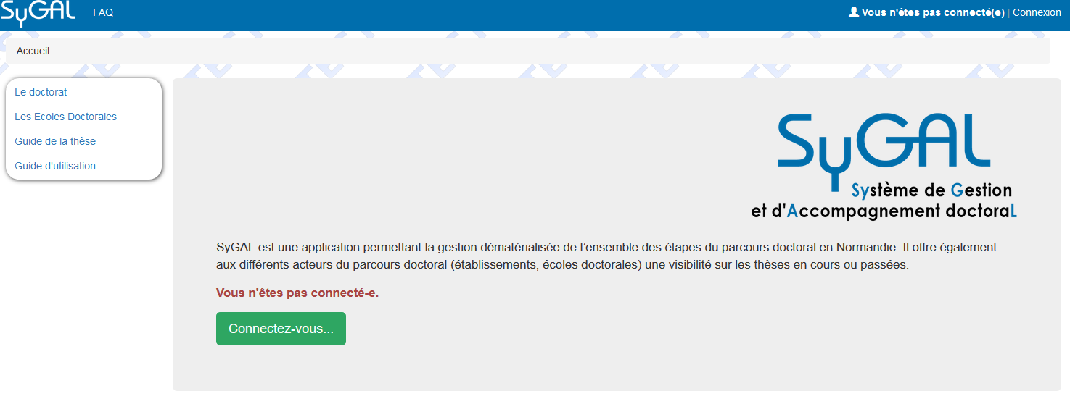

S’identifier en cliquant sur « Fédération d’identité renater »
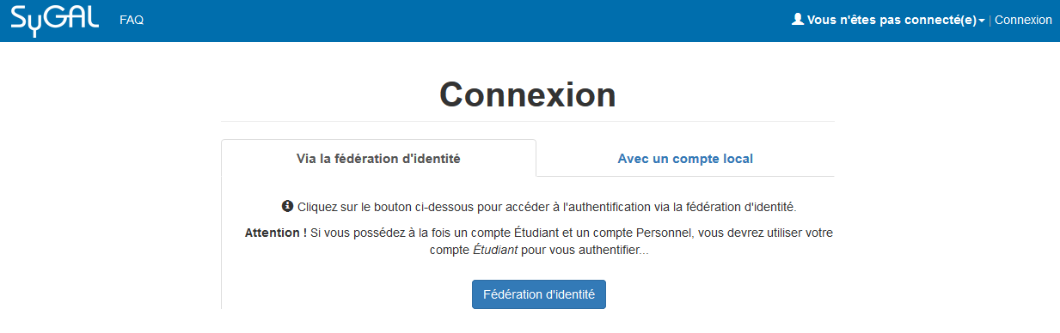
Sélectionnez l’établissement d’inscription en doctorat
- Soit en choisissant son établissement d’inscription en doctorat dans le menu déroulant puis en cliquant sur « sélection »,
- Soit en sélectionnant directement le logo de son établissement d’inscription en doctorat.
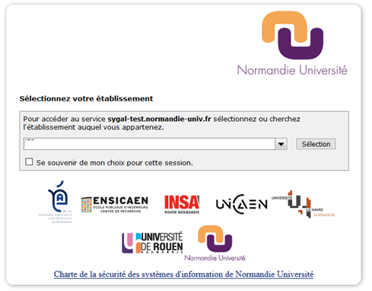

Se connecter avec les identifiants de son établissement/identifiants institutionnels.
(persopass pour l’université de Caen : adresse mail= prenom.nom@unicaen.fr)

Vous êtes automatiquement identifié en tant que Maison du doctorat

Accéder au formulaire de saisie de la préparation de la soutenance

Sélectionner l’onglet « soutenance »

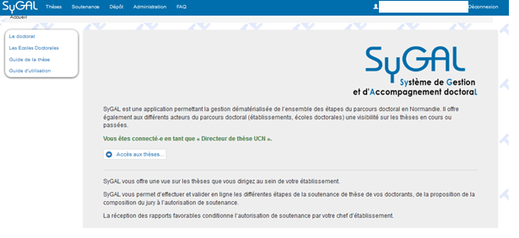

Sélectionner « consulter les propositions »

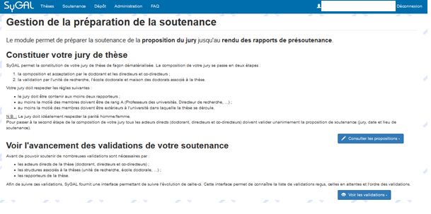
Les propositions de soutenance en cours apparaissent.
Sélectionner le doctorant concerné par la proposition de soutenance de thèse que vous souhaitez faire valider par le chef de l’établissement.

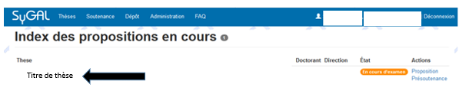
La proposition de soutenance validée par toutes les parties, y compris l’ED s’affiche.
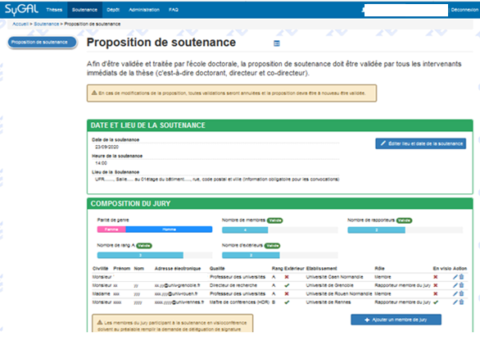

Imprimer le formulaire de proposition de soutenance pour signature du chef de l’établissement

Téléchargez le document de demande de soutenance via l’onglet « générer le document pour signature »
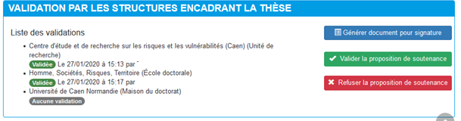
La validation de soutenance est à imprimer pour signature originale du chef d’établissement.
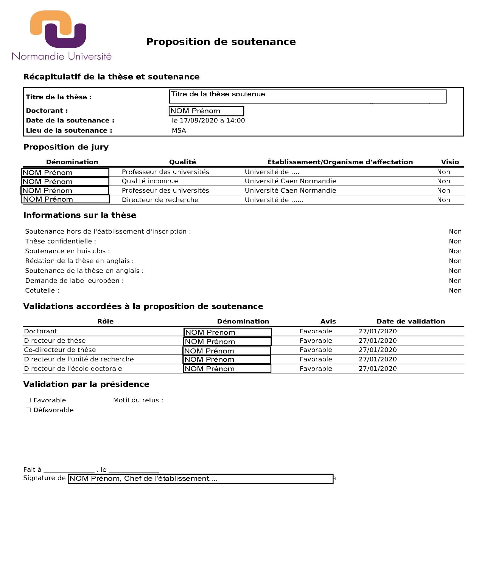

Valider la proposition de soutenance après signature de l’établissement

Au retour de la proposition de soutenance signée du chef d’établissement, la personne ressource de l'Etablissement opérateur de ce doctorat doit valider la proposition de soutenance dans Sygal (cf procédure de connexion ci-dessus)

La validation globale de la procédure de soutenance s’affiche

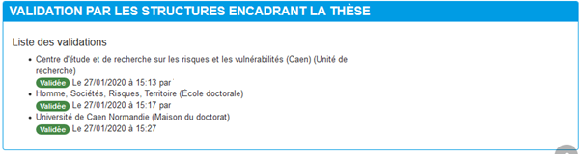
Nom Prénom du de la Gestionnaire ED
Nom Prénom du de la direction d’ED
Nom Prénom du de la direction d’UR

Enregistrer la proposition de soutenance

Saisies Apogee/ Physalis…

ATTENTION EN PARALLELE SAISIR LA SOUTENANCE DANS APOGEE / PHYSALIS …
La personne ressource de l'Etablissement opérateur de ce doctorat accède à l’application de gestion des étudiants de son établissement (Apogee/Physalis…)
Saisir tous les éléments renseignés dans le dossier de soutenance, y compris l’ensemble du jury, afin que la page de couverture puisse être générée automatiquement dans Sygal pour permettre au doctorant d’effectuer son dépôt obligatoire de manuscrit de thèse en ligne, dans les délais impartis.
Point de vigilance : titre de thèse à changer, date / lieux de soutenance, vérification des noms de jury, vérification des documents justificatifs……..

Dans SYGAL, la personne ressource de l’Etablissement retourne dans la soutenance du doctorant et accède à l’onglet « Préparation de la soutenance »

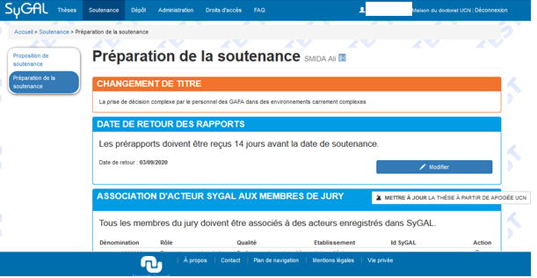

- Le titre de thèse apparait en orange si une modification a été saisie par le doctorant, et doit être mis à jour dans Apogee/Physalis…

- Par défaut, la date de retour des rapports est paramétrée à 14 jours selon l’Arrêté de 2016. En cas d’urgence, il est possible de modifier cette date

- Association d’acteur Sygal aux membres du jury : Il faut associer les membres du jury sygal à leur rôle dans le jury de thèse

Associer les acteurs enregistrés dans Sygal aux membres du jury

- Il faut associer les membres du jury sygal au rôle de rapporteur en sélectionnant l’action en bout de ligne.
Cela permet l’envoi automatique d’un mail au rapporteur lui demandant d’initialiser son mot de passe Sygal.
Tous les membres du jury doivent avoir un identifiant Sygal

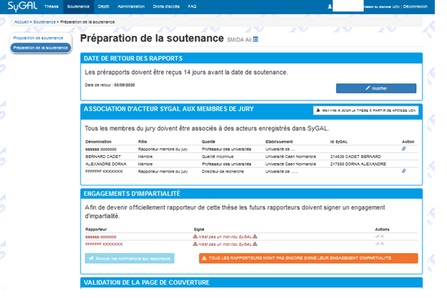

Sélectionner le membre du jury concerné.
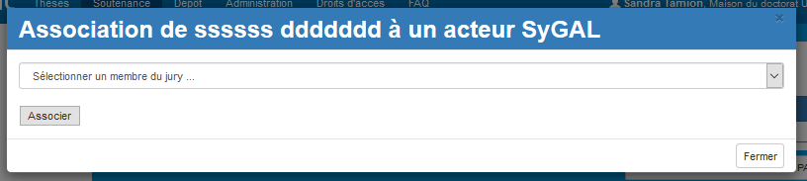

Lui attribuer le rôle de rapporteur.
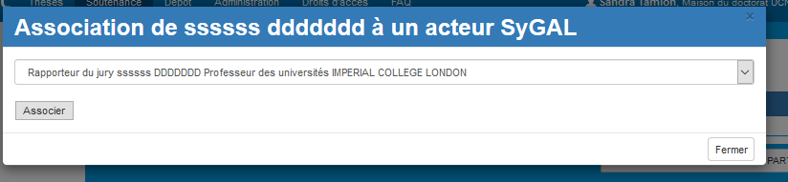

Ce rôle apparait dans la composition du jury
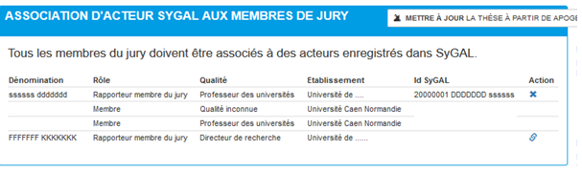

Notifier les rapporteurs du jury

Dans « engagement d’impartialité », la personne ressource de l’Etablissement doit ensuite notifier par mail les rapporteurs afin qu’ils retournent leur engagement d’impartialité

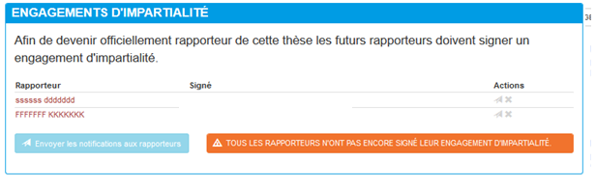
Les rapporteurs reçoivent un mail automatique.
Bonjour,
Afin de pouvoir devenir rapporteur de la thèse de M……………intitulée « ……….. »., il est nécessaire de signer électroniquement l'engagement d'impartialité dans l'application SyGAL : engagement d'impartialité.
Pour vous connecter à l'application, utilisez la connexion via la fédération d'identité et les identifiants communiqués dans un courrier précédent.
Important : Seul les rapporteurs peuvent signer cet engagement, pensez à vous connecter en tant que rapporteur.
Pour changer de rôle, vous devez cliquer sur votre nom en haut à droite de l'application et sélectionner le rôle désiré.
Ce mail a été redirigé.
Destinataires originaux :
To: FFFFF.KKKK@unicaen.fr
Il est possible de relancer cette notification par la suite si besoin.

Les Rapporteurs

Initialisation du Compte Sygal

Le rapporteur reçoit un mail automatique pour initialiser son compte sygal.
Bonjour,
Vous venez d'être désigné comme rapporteur pour la thèse de XXXXXX intitulée « ……… » Afin de pouvoir vous connecter à l'application SyGAL et ainsi pouvoir rendre votre avis de pré-soutenance, vous devez initialiser votre compte dans l'application.
Votre nom d'utilisateur est « ddddddd_2501 ». Celui-ci vous sera demandé dans le formulaire d'initialisation que vous trouverez à l'adresse suivante :
http://sygal-test.normandie-univ.fr/utilisateur/init-compte/e0e5269d-f0f9-4437-99f5-3b6e250da427-20200128160511
Ce mail a été redirigé.
Destinataires originaux :
To: ssssss.ddddd@univ-rouen.fr (mail du rapporteur)
Le rapporteur doit sélectionner le lien envoyé par mail pour initialiser son compte et créer son mot de passe

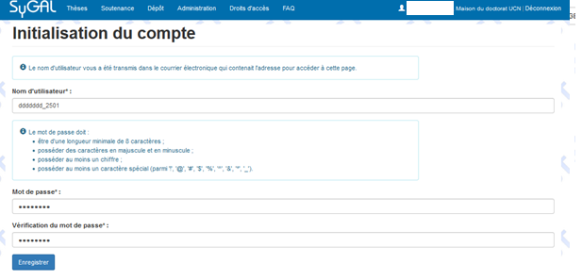

Connexion et Signature de l’engagement d’impartialité

Il reçoit ensuite un mail lui demandant de signer un engagement d’impartialité

Bonjour,
Afin de pouvoir devenir rapporteur de la thèse de M. …… intitulée « ………… »., il est nécessaire de signer électroniquement l'engagement d'impartialité dans l'application SyGAL : engagement d'impartialité.
Pour vous connecter à l'application, utilisez la connexion via la fédération d'identité et les identifiants communiqués dans un courrier précédent.
Important : Seul les rapporteurs peuvent signer cet engagement, pensez à vous connecter en tant que rapporteur.
Pour changer de rôle, vous devez cliquer sur votre nom en haut à droite de l'application et sélectionner le rôle désiré.
Ce mail a été redirigé.

Le rapporteur doit se connecter à Sygal.
Connexion à l’application Sygal : https://sygal.normandie-univ.fr/
La page d’accueil Sygal s’ouvre. Sélectionnez « connectez-vous »
S’identifier en cliquant sur « Fédération d’identité renater »
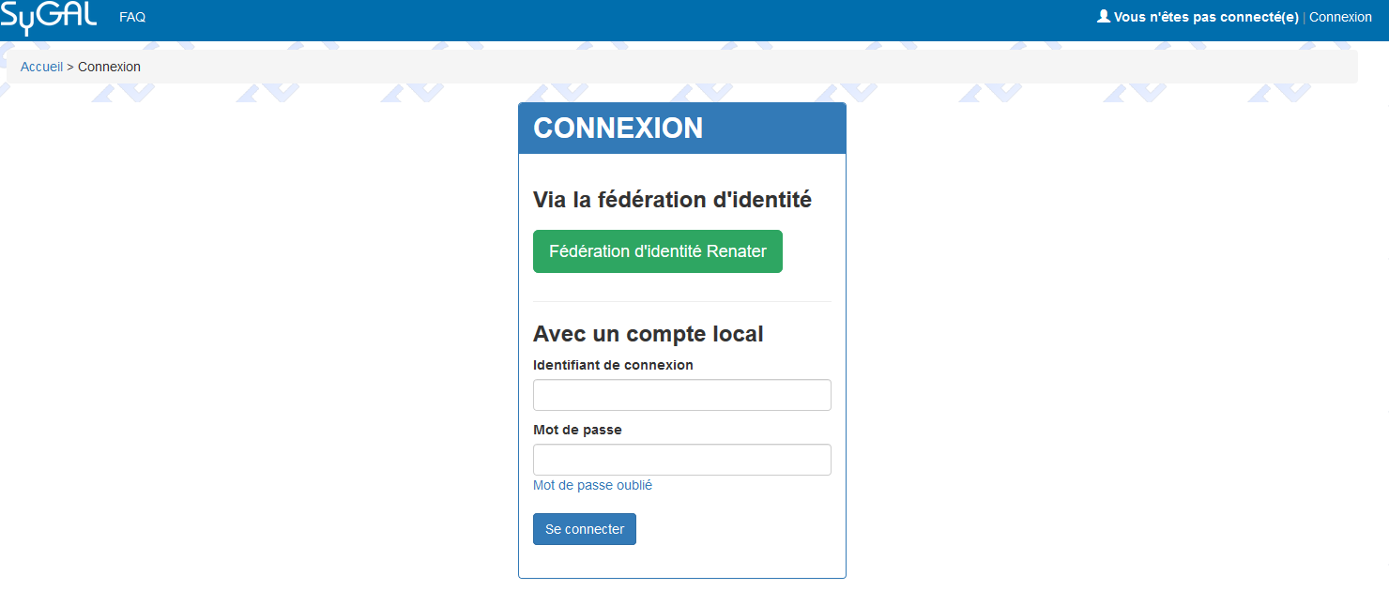
Sélectionnez l’établissement d’inscription en doctorat du candidat à la soutenance de thèse
- Soit en choisissant l’établissement d’inscription en doctorat dans le menu déroulant puis en cliquant sur « sélection »,
- Soit en sélectionnant directement le logo de l’établissement d’inscription en doctorat.

Se connecter avec les identifiants fournis par l’application

L’identification en tant que rapporteur du jury est automatique

Sélectionner l’onglet « soutenance »

Le récapitulatif de la soutenance s’affiche, l’engagement d’impartialité doit être validé en ligne. (Attention si le rapporteur ne signe pas cet engagement la proposition de soutenance est caduque)

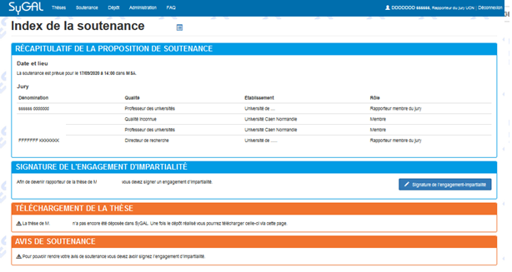

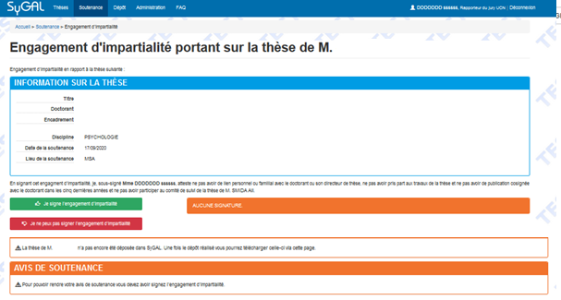
Si le doctorant a déposé sa thèse dans le module « dépôt de la thèse », le rapporteur peut télécharger le manuscrit dans sa version la plus récente.

Un mail automatique est envoyé à la maison du doctorat
Bonjour,
Mme DDDDDDD ssssss vient de signer l'engagement d'impartialité de la thèse de M…………… intitulée « …………. »
Ce mail a été redirigé.

Bouton « et ensuite » ? Ce bouton dirige le rapporteur dans la page ou il doit donner son avis de soutenance

Dépôt du pré-rapport et avis de soutenance

Le rapporteur reçoit un mail automatique

Bonjour,
Vous pouvez commencer à examiner les travaux de M………….. thèse ayant pour titre « ……… » Par la suite, vous devez établir un rapport incluant votre avis sur la soutenance et votre signature au moins 14 jours avant la date de soutenance.
Une fois votre rapport de pré-soutenance établi, vous devez le déposer sur la plateforme SyGal à l’adresse suivante : dépôt de l'avis de soutenance.
Rappel : les rapports sont attendus pour le …/…/… (date automatique 14 jours avant soutenance)
Ce mail a été redirigé.
Soit le rapporteur dépose à la suite de la signature de son engagement d’impartialité son pré-rapport, soit il peut le faire plus tard en se reconnectant à sygal par la suite.

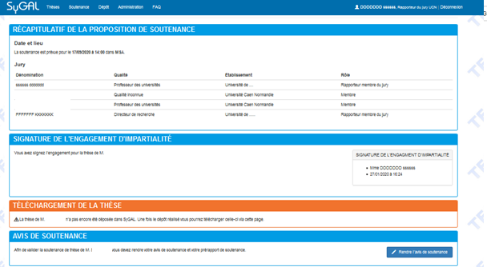

Il mentionne son avis sur la tenue de la soutenance et téléverse son pré-rapport en ligne
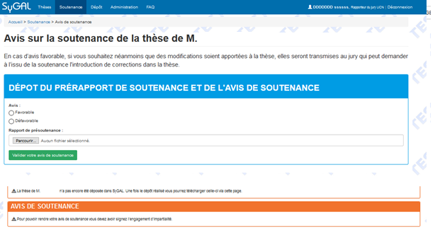

En cas d’avis défavorable du rapporteur, ce dernier doit justifier son avis défavorable et déposer tout de même son rapport

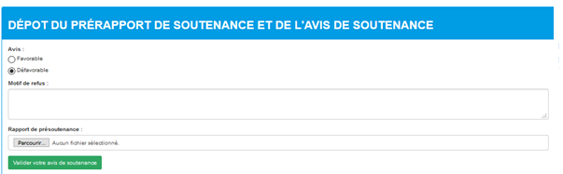

L’avis de soutenance est complété dans le dossier de soutenance du doctorant et le lien de téléchargement du rapport est accessible pour tous les acteurs de la soutenance

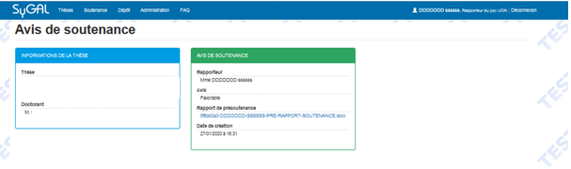

En parallèle, un mail automatique est envoyé à la personne ressource de l'Etablissement opérateur de ce doctorat, direction thèse et direction d’UR et ED :
Bonjour,
Le rapporteur DDDDDDD ssssss vient de rendre un avis favorable pour la these de M…………… intitulée « ………. »
Vous pouvez consulter le rapport de pré-soutenance en utilisant le lien suivant :
Mme DDDDDD sssssssssss : rapport de pré-soutenance
Ce mail a été redirigé.
Destinataires originaux :
To: Cc:

ETABLISSEMENT D’INSCRIPTION : ouverture de la procédure de dépôt du manuscrit en ligne

Quand les informations de soutenances ont été saisies dans les applications de gestion Apogee/Physalis…la personne ressource de l’Etablissement peut alors entamer la procédure de dépôt du manuscrit de thèse en ligne obligatoire avant soutenance.
Cette procédure doit se faire 1 mois avant la soutenance de thèse, et peut donc être ouverte avant le dépôt des pré-rapports
La personne ressource de l'établissement opérateur se connecte à Sygal, retourne dans l’onglet soutenance, et sélectionne la soutenance en cours concernée
Elle peut « accéder à la validation de la page de couverture »
Elle peut regarder si les rapporteurs ont signé leur engagement d’impartialité, ces derniers peuvent être signés au moment où le rapporteur déposera son rapport en ligne.

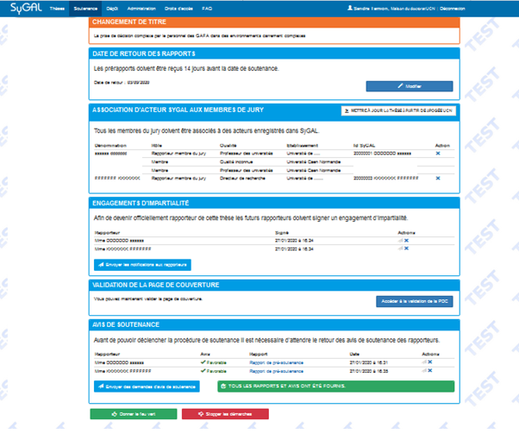
Date de dépôt des rapports
Date de signature des engagements d’impartialités
Si des informations n’ont pas été saisies dans Apogée ou Physalis…, un cadre orange indique les données manquantes à rajouter.

Validation de la page de couverture automatique
Une fois que toutes les données sont saisies dans Apogée ou Physalis, il faut « visualiser la page de couverture » pour la vérifier.

Accès à la page de couverture
Avant de valider, il faut toujours « visualiser la page de couverture » pour vérifier qu’il n’y a pas d’informations manquantes
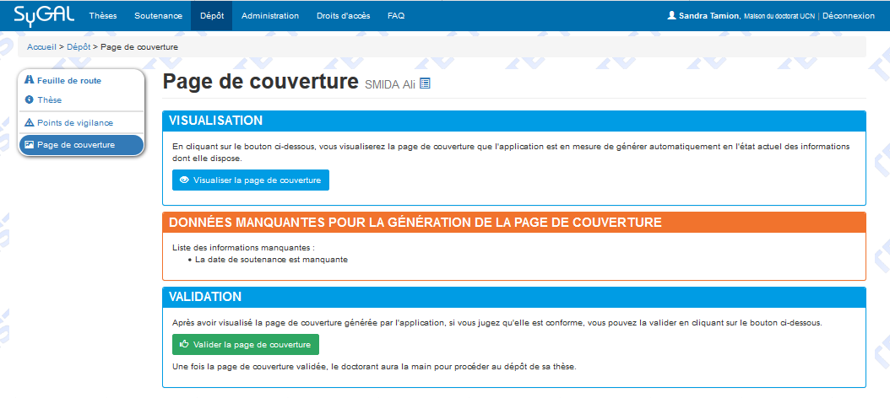
Les données manquantes apparaissent dans un cadre rouge sur la page de couverture générée automatiquement
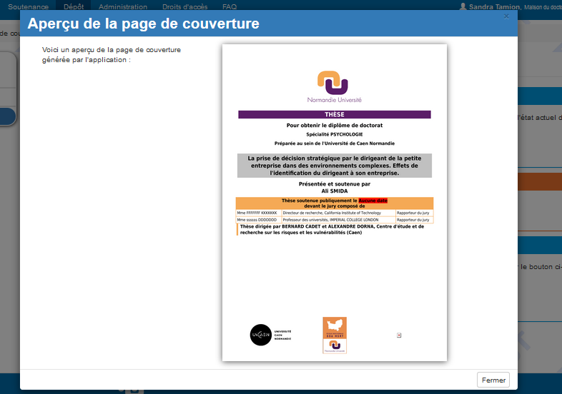
Quand elle est complète la personne ressource de l’Etablissement valide la page de couverture
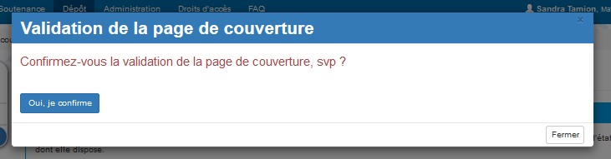
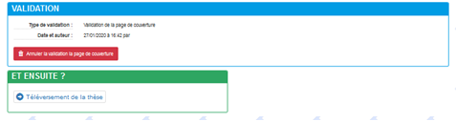

Le doctorant reçoit un mail automatique pour effectuer son dépôt en ligne
(voir le guide sur le dépôt en ligne à destination des doctorants)
Objet : [SyGAL] Page de couverture de votre thèse
M. ……..,
Ceci est un mail envoyé automatiquement par l'application SyGAL.
Vous êtes informé-e que l'application SyGAL est à présent en mesure de produire la page de couverture de votre thèse automatiquement à partir des informations liées à votre dossier de soutenance validé par le Président de l'Université.
Par conséquent, en tant que doctorant, vous pouvez désormais procéder au dépôt de votre thèse dans l'application. Ce dépôt numérique 1 mois avant la date de soutenance, est un préalable obligatoire à l'autorisation de soutenance qui sera accordée par le Président de l'Université au vu des rapports de pré soutenance.
La page de couverture (page recto) étant produite automatiquement par l'application SyGAL, vous n'aurez pas à concevoir et inclure cette page de couverture dans le fichier de thèse que vous déposerez dans l'application.
IMPORTANT : Vous pouvez envoyer votre manuscrit de thèse à vos rapporteurs et membres de votre jury de soutenance. Votre directeur doit contacter les rapporteurs pour leur indiquer la date de retour de leur rapport, au plus tard 3 semaines avant la date de soutenance, accompagné de leur engagement d'impartialité signé.(téléchargeable sur le portail de la recherche - http://recherche.unicaen.fr/etudes-doctorales/soutenir-sa-these/).
Votre directeur de thèse est en copie de ce mail
Quand la procédure de dépôt du manuscrit en ligne est finalisée et validée par la BU, La personne ressource de l'Etablissement opérateur de ce doctorat et le doctorant reçoivent un mail automatique
Objet : [SyGAL] Validation à l'issue du rendez-vous avec la BU
Bonjour,
Ceci est un mail envoyé automatiquement par l'application SyGAL.
Vous êtes informé-e que la validation du dépôt a été effectuée par la BU.
Ce mail a été redirigé.
VOIR LA PROCEDURE DE DEPOT DU MANUSCRIT EN LIGNE

Accord administratif pour la soutenance

La personne ressource de l’Etablissement peut «Valider le dossier de soutenance de thèse proposé», quand :
1/la procédure de dépôt en ligne est finalisée par le doctorant,
2/ et que les deux rapports ont un avis favorable à la soutenance,
A défaut, elle doit « stopper les démarches » et la soutenance reste en l’état
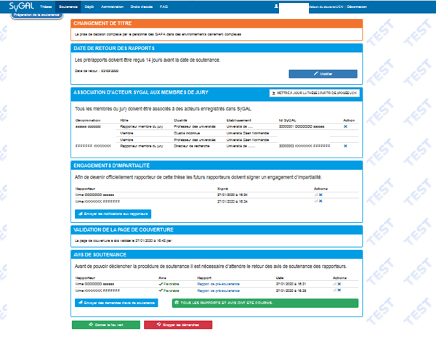

Le doctorant et sa direction de thèse, ainsi que les directions de l’UR et de l’ED reçoivent un mail automatique pour consulter les rapports de soutenance
Objet : [SyGAL] La soutenance de M. ……… a été accepté par la maison du doctorat de votre établissement d’inscription
Bonjour,
La soutenance de M. ……….a été accepté par la maison du doctorat de votre établissement. Conformément aux informations que vous avez fournies celle-ci se tiendra le 17/09/2020 à 14:00 dans MSA .
Vous pouvez consulter les rapports de pré-soutenance en utilisant les liens suivant :
Mme DDDDDDD ssssss : rapport de pré-soutenance
Mme KKKKKKK FFFFFFF : rapport de pré-soutenance
Ce mail a été redirigé.

Générer les documents de soutenance
La personne ressource de l’Etablissement doit ensuite générer les documents de soutenance
L’adresse exacte de soutenance doit être précisée car c’est cette dernière qui sera mentionnée sur les convocations.
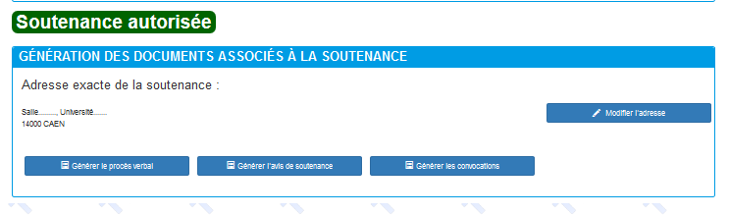

Avis de soutenance de thèse pour accord du chef d’établissement

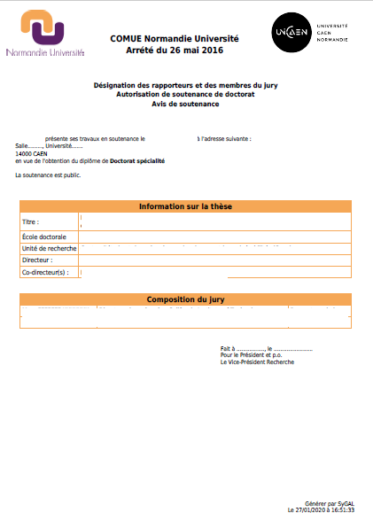
Quand l’autorisation de soutenance est signée du chef d’établissement, la personne ressource de l’Etablissement doit indiquer la date d’autorisation de soutenance dans l’application Apogée/ Physalis…
Les documents suivants sont générés à partir de ces applications, pour être éditer automatiquement par SyGAL.

Le Procès-Verbal de soutenance automatisée à partir des informations Apogee/ Physalis…
Page 1 recto
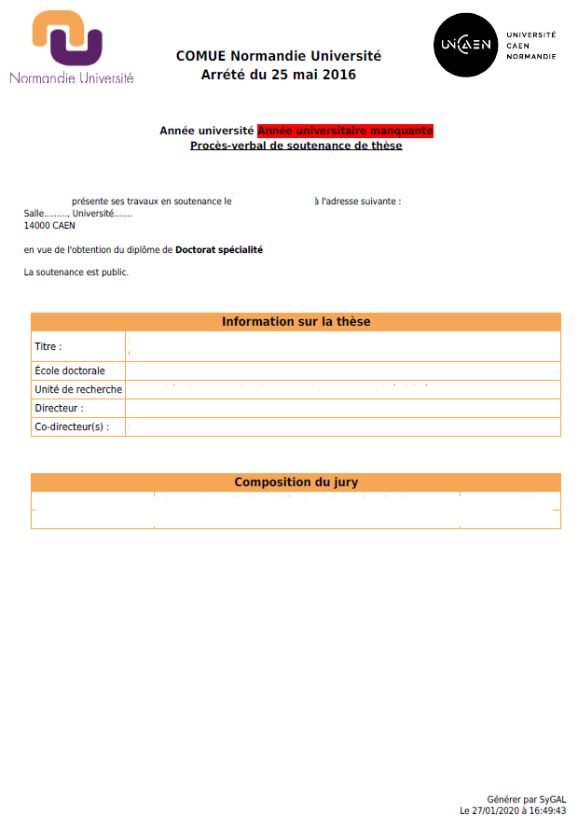
NOM Prenom, statut, établissement de rattachement – role dans le jury

Page 2 verso

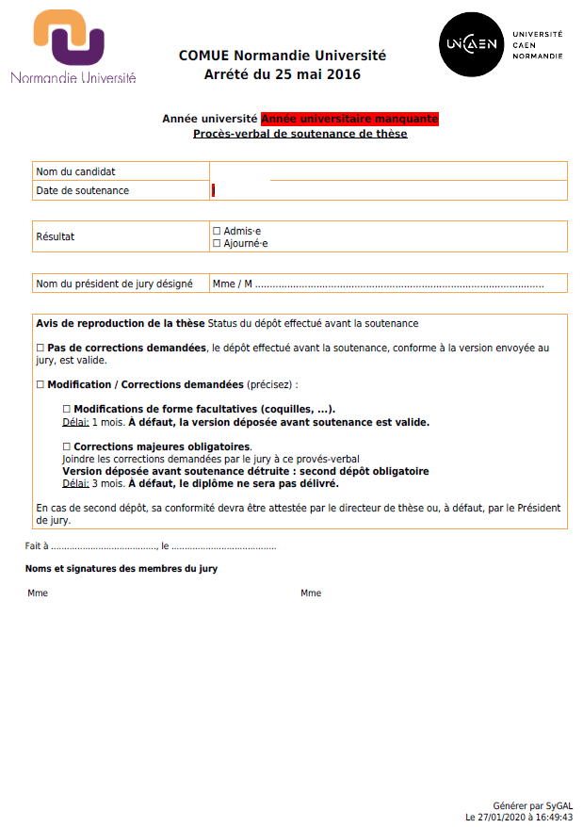
M. NOM Prenom
M. NOM Prenom
M. NOM Prenom
M. NOM Prenom

Ce PV est téléchargeable et envoyé directement par la direction de thèse pour le jour de la soutenance

Les convocations des membres du jury et du candidat

Les convocations sont créées directement par Sygal avec la mention de l’établissement de rattachement- Elles sont envoyées par un mail à chaque membre et au candidat.

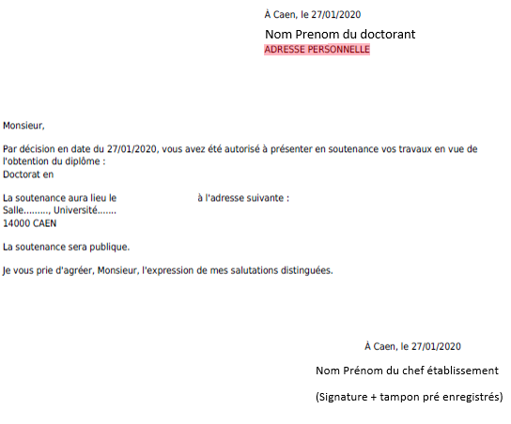

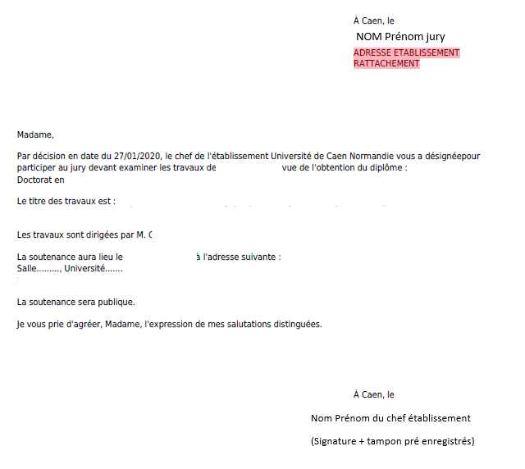
NOM Prénom jury

La procédure de Soutenance dématérialisée est finalisée.

